МИНИСТЕРСТВО ОБРАЗОВАНИЯ РЕСПУБЛИКИ БЕЛАРУСЬ

Учреждения образования «БЕЛОРУССКИЙ ГОСУДАРСТВЕННЫЙ

ТЕХНОЛОГИЧЕСКИЙ УНИВЕРСИТЕТ»

Факультет Информационных технологии

Кафедра Информационных систем и технологий

Специальность 1-40 05 01 Информационные системы и технологии

**РЕФЕРАТ**

на тему:

«Дерево решений»

Выполнил студент Iкурса 3 группы специальности ИСиТ Задорожный Н.П

(Ф.И.О)

Руководитель

(учен. степень, звание, должность, подпись, Ф.И.О.)

Минск 2019

Деревья принятий решений – один из основных и наиболее популярных методов помощи в принятии решений.   
 Дерево решений на примере собеседования в банке насчет взятия кредита. В данном дереве строиться будут только те вершины, которые соответствуют ответу, данным этим клиентом.

Структура, определяющая каждое звено в дереве решений

struct Node

{

string Question; // Строка, отвечающая за вопрос заданный клиенту и ответ банка по поводу кредита

bool Solution; // Переменная, отвечающая за ответ клиента

Node *left = NULL; // Указатель на левую вершину, строиться при отрицательном ответе

Node *right = NULL; // Указатель на правую вершину, строиться при положительном ответе

};

Функция для вывода дерева решений

void PrintTree(Node *node, int l) {

// l - глубина на которой находиться элемент

if (node->left) // проверка на существование элемента

PrintTree(node->left, l + 1);

for (int i = 0; i < l; i++)

cout << " ";

cout << node->Question; // Выводим заданный вопрос

if ((node->left || node->right)) // Выводим ответ клиента в том случае, если это не ответ банка по поводу дачи кредита

if (node->Solution)

cout << " Да <- Ответ клиента" << endl;

else

cout << " Нет <- Ответ клиента" << endl;

else

cout << " <- Резльтат взятия кредита" << endl;

if (node->right) // проверка на существование элемента

PrintTree(node->right, l + 1);

}

Node *Tree = NULL; // Создаем указатель на корень дерева

Функция отвечающая за взятие самого кредита

int Credit() {

setlocale(LC_ALL, "Russian");

Tree = new Node; // Создаем корень дерева

Node *ptr = Tree; // Создаем рабочий указатель

cout << "Возраст < 21? Ваш ответ: ";

ptr->Question = "Возраст < 21?"; // Заносим заданный вопрос в переменную, которая характерезует этот этап собеседования

cin >> ptr->Solution; // Вводим значение, которое характерезует ответ на вопрос и определяет, будет ли построено дерево дальше

if (ptr->Solution) { // Проверка условия взятия кредита

ptr->right = new Node; // Построение правой вершины

ptr = ptr->right; // Перенастройка рабочего указателя

}

else {

ptr->left = new Node; // Построение левой вершины

ptr = ptr->left; // Перенастройка рабочего указателя

ptr->Question = "Вы слишком молоды";

cout << endl << "Дерево решений:" << endl;

PrintTree(Tree, 0); // Вывод дерева

system("pause");

return NULL;

}

cout << "Доход > 500$? Ваш ответ: ";

ptr->Question = "Доход > 500$";// Заносим заданный вопрос в переменную, которая характерезует этот этап собеседования

cin >> ptr->Solution; // Вводим значение, которое характерезует ответ на вопрос и определяет, будет ли построено дерево дальше

if (ptr->Solution) { // Проверка условия взятия кредита

ptr->right = new Node; // Построение правой вершины

ptr = ptr->right; // Перенастройка рабочего указателя

}

else {

ptr->left = new Node; // Построение левой вершины

ptr = ptr->left; // Перенастройка рабочего указателя

ptr->Question = "Cлишком маленький доход";

cout << endl << "Дерево решений:" << endl;

PrintTree(Tree, 0); // Вывод дерева

system("pause");

return NULL;

}

cout << "Есть поручитель? Ваш ответ: ";

ptr->Question = "Есть поручитель?"; // Заносим заданный вопрос в переменную, которая характерезует этот этап собеседования

cin >> ptr->Solution; // Вводим значение, которые характерезует ответ на вопрос и определяет, будет ли построено дерево дальше

if (ptr->Solution) { // Проверка условия взятия кредита

ptr->right = new Node; // Построение правой вершины

ptr = ptr->right; // Перенастройка рабочего указателя

ptr->Question = "Предоставляем кредит в размере 15000$";

}

else {

ptr->left = new Node; // Построение левой вершины

ptr = ptr->left; // Перенастройка рабочего указателя

ptr->Question = "Предоставляем кредит в размере 5000$";

}

cout << endl << "Дерево решений:" << endl;

PrintTree(Tree, 0); // Вывод дерева

system("pause");

}

И функция main

void main()

{

Credit();

}

Результаты работы дерева решений:

В результатах работы первая часть вывода отвечает за полученные ответы (1-Да, 0-Нет). После чего происходит вывод дерева:

1. При всех удовлетворительных ответах

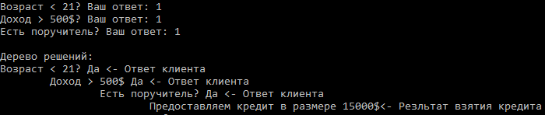

1. При отрицательном последнем ответе

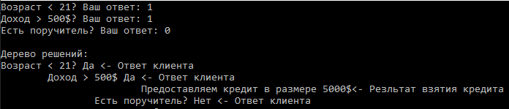

1. При отрицательном втором ответе

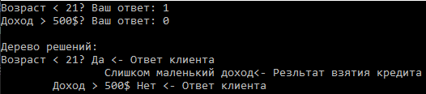

4) При первом отрицательном ответе

